4.2. POLUAREA APELOR – PE CINE AFECTEAZĂ
Activitate de învățare – explorare

Scop: 1
Discipline școlare relevante 1
Context de învățare / activități pregătitoare: 1
Materiale necesare 2
Întrebări / probleme / soluții 2
Resurse 4

Activitate individuală pregătitoare, urmată de activitate de grup

Scop:
Înțelegerea teoretică a noțiunii de poluare; categorii de poluare a apelor; „folosințele beneficiare ale apei”; înțelegerea pro vs con privind transportul pe apă.
Dezvoltarea abilităților de cercetare și de sinteză a informațiilor
Elaborarea textului unui articol care va intra în glosar (AIE 6), pentru termenul „poluare”

Discipline școlare relevante
Biologie, geografie, fizică (noțiuni de randament/eficiență, flotabilitate etc), lb ro, lb en

Context de învățare / activități pregătitoare:
În pregătirea activității, elevilor li se oferă surse (inclusiv în lb en) din care trebuie să extragă definiția „poluării”, în legătură cu diferite medii – în sens explicit legat de protejarea mediului și folosire: apă, aer, sol, „poluare fonică” (deși în ultima sintagmă utilizarea termenului „poluare” poate fi considerată metaforică, în realitate poluarea fonică este o serioasă problemă de protejare a mediu, atât a mediului social cât și a mediului natural).
Apoi, în activitatea de grup, vor elabora texte pentru „poluare”, „poluarea apelor” care vor intra în glosar. „Definițiile” vor trebui să fie pe înțelesul unor copii mai mici și a bunicilor elevilor, și să aibă și exemple multimedia (fotografii, filme, desene...).

Materiale necesare
Bilete cu subiectele și cartoane (ca la monopoly) cu întrebări. Cartoanele au pe spate subiectul și pe față întrebările.

Întrebări / probleme / soluții
La clasă, elevii sunt împărțiți în 3 grupe. Fiecare grupă trage un bilet cu „subiectul” pe care trebuie să îl „rezolve”. Elevii sunt încurajați întâi să discute subiectul. Suplimentar, există cartoane cu întrebări ajutătoare, așezate cu fața în jos, pe care elevii le pot trage pe rând și vor nota răspunsurile la întrebări.
Subiect | De rezolvat | Întrebări ajutătoare pentru elevi (tipărite pe cartoane) | Info pentru profesor
Poluarea apei | Câte tipuri de poluare a apei există? | - Există plastic în peștele pe care îl mâncăm?  - De ce ajunge plastic în apă și apoi în peștele pe care îl consumăm?  - Aluviunile contribuie la poluarea apelor?  - Poluarea din aer afectează calitatea apelor?  - Poluarea malurilor afectează calitatea apelor?  - Râurile care traversează terenuri agricole sunt mai poluate decât cele de munte?  - Un frigider vechi aruncat într-un râu poluează apa?  - De ce credeți ca apele de izvor sunt curate? | - Da. Deșeurile din plastic se descompun în microplastice care sunt ingerate de animale și ajung în lanțul alimentar uman. Efectele negative asupra sănătății umane nu sunt încă pe deplin cunoscute.  - Spălarea hainelor sintetice face ca particule microscopice de plastic să se desprindă din haine și să treacă în apă. O treime din poluarea cu plastic la nivel mondial provine din spălarea hainelor sintetice.  - Da, aluviunile sunt material adus de apele curgătoare, care se poate depune pe maluri sau pe fundul albiei. Dacă materialul conține substanțe poluante, atunci aluviunile contribuie la poluare  - Da, poluanții din aer, particule fine sau substanțe chimice, poluanți eliberați în aer de industrie sau prin încălzirea locuințelor, sunt transportați de vânt și depuși pe suprafețe terestre și acvatice (așa-numita „poluare difuză”)  - Da. Acest lucru e vizibil mai ales primăvara, după dezgheț, când pe râurile de munte se văd coborând tot felul de deșeuri antrenate de viteza mai mare a apelor umflate. Resursă video (14 min) „Traseul unui PET” https://www.youtube.com/watch?v=nsDJQPEzBc0  - Da, pentru că preiau nutrienții și pesticide din îngrășămintele cu care sunt tratate terenurile agricole  - Da; diferitele componente mari (poluare grosieră) sau substanțele care se scurg din instalație poluează apa  - În circuitul apei în natură, când apa cade pe pământ, vegetația și pământul / rocile acționează ca filtre care curăță apa din care se formează izvoarele. Scurt video (secvența de la min 3:35 la 4:45 în video https://youtu.be/NYX9oehlBmI?si=MIfgDKO4d2suLx2_&t=215 ) explicația felului în care se colectează apele când se formează izvoare
Utilizarea apei | La ce ne folosește apa? | - De ce credeți că toate așezările umane sunt lângă o apă?  - Care sunt principalele utilizări ale apei?  - Câtă apă credeți că se folosește pentru realizarea unui tricou de bumbac?  - Câtă apă credeți că se folosește pentru realizarea unei perechi de jeans?  - Câtă apă credeți că se folosește pentru realizarea unui kg de carne de vită?  - Ce înseamnă acvacultură?  - Ce înseamnă piscicultură?  - Este adevărat că teritoriul Deltei Dunării crește tot timpul datorită aluviunilor? | - Activitățile colectivităților de oameni nu se pot desfășura fără apă, deci oamenii care și-au construit case, acum mii de ani, s-au așezat în apropierea unui „luciu de apă” (râu, lac, mare, ocean, surse subterane). Dacă există localități fără râuri/ape în apropiere (de ex în deșert), cel mai probabil ele au fost înființate atunci când acolo erau surse de apă care între timp au secat, din pricina schimbărilor geografice, de climă etc  - „folosințe beneficiare ale apei” https://rowmania.ro/apeleunite/folosinte-beneficiare/  - Cca 2.5 tone de apă (se consumă apă pentru agricultură - cultura de bumbac, pentru extragerea scamelor de bumbac din planta recoltată, „toarcerea” fibrei de bumbac, curățarea fibrei, realizarea țesăturii – „tricotarea”, vopsirea, tratarea materialului pentru a îl face moale - purtabil).  - pentru o pereche de jeans: 7.5 tone de apă  - 1 kg carne de vită: 16 tone de apă. Calculul include nu doar apa direct consumată de bovine ci și creșterea culturilor, în special soia și porumb, care sunt utilizate pentru hrana animalelor.  - Creștere de animale și plante acvatice pentru consum uman (pești, alge, fructe de mare)  - Creșterea peștilor pentru consum (ferme, cercetare pentru hrană, colectarea de icre...)  - Da, cu cca 40 mp anual
Transport pe apă | Avantaje și dezavantaje ale transportului pe apă, pentru oameni și mărfuri | - ce metode de transport există în lume?  - Dintre modalitățile de transport, care metodă e mai eficientă?  - Ce înseamnă „un proces eficient”?  - Ați prefera să mergeți în America cu vaporul sau cu avionul?  - În apă există poluare fonică?  - Cum afectează procesul de aluvionare transportul în deltă?  - Cum contribuie transportul la poluarea apelor?  - Credeți că se poate ajunge de la Constanța până la Marea Mânecii, călătorind doar pe apă, prin interiorul continentului Europa, pe Dunăre? | - rutier, cale ferată, aer, maritim, fluvial  - pe apă  - definiția eficienței este de obicei legată doar de raportul de energie / costuri  - nu este suficientă eficiența în bani (sau energie), ci contează și durata, confortul, siguranța în transport  - da; anumite specii de păsări / animale sunt deranjate de sunete puternice, continue. De ex balenele și delfinii (specii sociale ce utilizează eco-locație pentru comunicare) sunt deranjate de sunetele motoarelor de vapoare care se propagă sub apă. Info aici: chrome-extension://efaidnbmnnnibpcajpcglclefindmkaj/https://wwf.ca/wp-content/uploads/2014/01/oceannoise_faqs.pdf).  - colmatarea canalelor  - Reziduuri combustibil, deșeuri, poluare fonică  - Da, există un canal fluvial, prin Europa, care unește portul Rotterdam (din Țările de Jos – noua denumire oficială a Olandei) cu portul Constanța. Canalul unește fluviile Rhin, Main și Dunărea

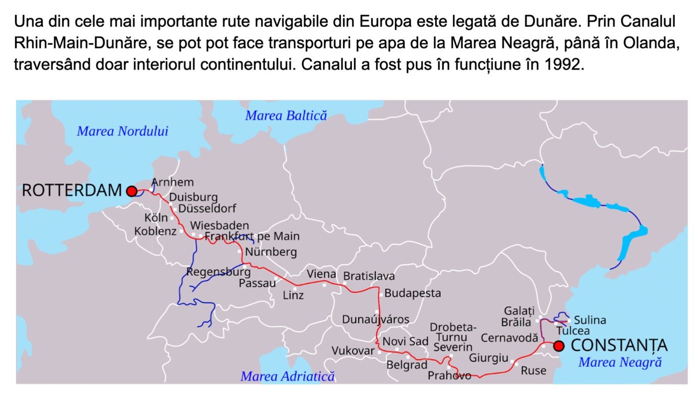
Activitate suplimentară:
Elevilor li se cere să identifice cele mai mare râuri care se varsă în Dunăre și să își imagineze în ce fel contribuie acestea la poluarea Dunării și, în final, a Deltei.
Principalii afluenți ai Dunării și lungimea fiecăruia: 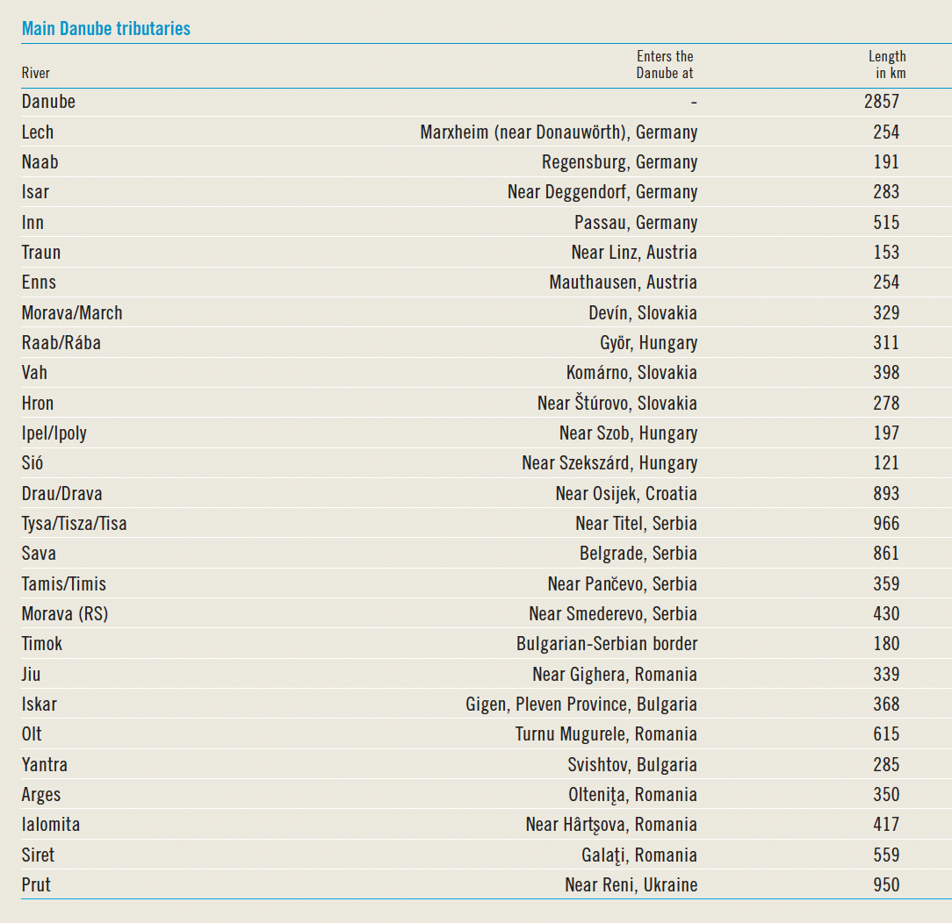

Resurse
Informații pentru profesori și potențiale idei pt activități suplimentare:
Folosințele beneficiare sunt valori comunitare ale apei (cuvântul „comunitare” are aici sensul de „utile pentru toți și care trebuie îngrijite de toți membrii comunității”), necesare populației și mediului, și care necesită protecție. Acestea includ, dar nu se limitează la:

- Alimentarea cu apă a populației (1. Apă de băut și utilizări casnice: apă prelucrată prin rețea de canalizare, apă îmbuteliată și ape minerale; 2. Apă pentru servicii publice și servicii casnice – sisteme de încălzire sau de răcire);
- Alimentarea cu apă pentru industrie și agricultură (inclusiv irigații);
- Pescuit industrial și piscicultură;
- Pescuit recreativ;
- Recreere, contact direct și indirect, aspect sălbatic și pitoresc, estetică (peisaj natural și cultural);
- Valoare culturală și economică pentru turism;
- Protecția peștilor și a ecosistemelor acvatice, a faunei sălbatice terestre;
- Navigație (în scopuri recreative, precum și industriale, de sport, de turism, de transport);
- Scăldat, competiții sportive (triatlon) și amenajări de ape curative (băi termale);
- Producerea de energie electrică (utilizare hidroenergetică), utilizare pentru mori sau răcirea de componente în procese industriale (utilizare hidromecanică);
- Valori culturale și spirituale (poduri, istorie, arhitectură, legende, povești, artă, contribuție la identitatea locală

https://www.eea.europa.eu/ro/articles/apa-pentru-agricultura

Poluarea Dunării: chrome-extension://efaidnbmnnnibpcajpcglclefindmkaj/https://cuapelecurate.ro/wp-content/uploads/2025/02/colectarea-deseurilor-reciclate-in-judetele-riverane-Dunarii-.pdf

https://www.eea.europa.eu/ro/help/intrebari-frecvente#c7=&b_start=0

https://www.eea.europa.eu/ro/help/intrebari-frecvente/care-sunt-principalele-surse-de

https://www.eea.europa.eu/en/topics/in-depth/water
